《程序设计思维与实践》Lab 7 （2025秋第十五周）
Pointer, Structure and Functions
Lab 7-1 （1分）结构体类型memory layout练习
结构体的数据对齐存储机制如下：
- 结构体内每个成员的存储地址相对于结构体首地址的偏移量（offset）是该成员所占空间字节数的整数倍；如有需要，编译器会在成员之间填充字节（internal adding）用于占位；
- 结构体的总占用空间为该结构体最基本类型成员占用字节数的整数倍；如有需要，编译器会在最后一个成员之后加上填充字节（trailing padding）。
- 对于嵌套定义的结构体，需要将其展开来计算空间占用字节数。此时上述两种原则变为：
- 展开后的结构体的第一个成员的偏移量应当是被展开的结构体中空间占用字节数最大的成员的整数倍；
- 结构体所占空间大小必须是所有成员所占空间大小的整数倍，这里所有成员计算的是展开后的成员，而不是将嵌套的结构体当作一个整体。
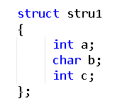
针对上述存储规则，以32位机器为例，结构体及其成员数据对齐存储机制解读如下：
例1
这个例子的sizeof结果为12。首先成员a占据4字节，b占据1字节，此时c的字节偏移量应该是5字节，但是由于5并不是自身大小的整数倍，所以编译器会在b之后自动补上3个空字节，这样c的偏移量就是8字节，是其自身大小的整数倍；再加上c的字节大小，最终该结构体大小为12字节。
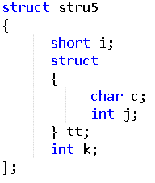
例2
这个例子的sizeof结果为16字节。首先成员i占据2字节，其后是一个结构体tt，根据规则3.1，展开后的结构体的第一个成员的偏移量应该是被展开的结构体中最大的成员的整数倍，则此时c的偏移量应该是j的整数倍，即为4，那么编译器将会在i的后面补上两个空字节，然后c占据1字节，后面补上3个空字节，然后是j占据4字节，k占据4字节，因此最终结果为16字节。
请用sizeof( )输出以下结构体所占内存空间字节数的大小，并简述原因，参见结构体数据对齐的原理及示例，注意32位机器和64位机器上数据类型字节数的差异。
序号 | (1) | (2) | (3)
结构体 | 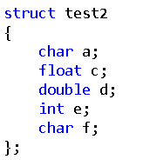 | 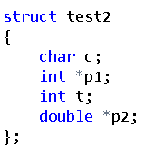 | 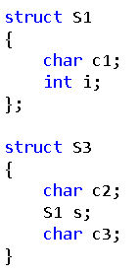
sizeof( ) | 24 | 32 | 8, 16
说明  原因 | 字符型变量a占1字节，为了让单浮点型变量c对齐，后面填充3字节。  双浮点型变量d占8字节，将c对齐后自身可以对齐，同理整型变量e也可以对齐。  字符型变量f可以对齐，但为了让test2的大小为double大小的整数倍，后面填充3字节。 | 64位系统指针占8位，所以将字符型变量c后补7个字节，同理将整型变量t后补4个字节。 | 对S1，在字符型变量后补3个字节让整型变量i对齐。  对S2，S1占8字节，拆开后整型变量占空间最大，所以要让s的偏移量是整型的整数倍，则在字符型变量后填充3字节。  为保证大小，在字符型变量c3后填3字节。

Lab 7-2 （2分）
某班级为了方便管理学生信息和成绩，采集了所有学生以下属性的信息：学号，姓名，某次考试三个科目的分数（数学，物理，编程）。尝试用结构体，结构体数组，结构体指针将学生的三门成绩分数和对应姓名学号，分别从高到低进行排序并按序输出，可使用“基于比较操作的排序算法”中的算法之一。
使用以下结构体原型：
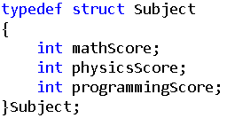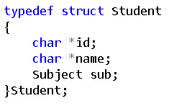
按顺序输出函数原型为
void printMathScore(struct Student* stu, int len);// len为stu的长度：
以输出数学成绩为例，输入数据为：
Subject sub[10] = {{99, 100, 60}, {98, 88, 90}, {87, 100, 100},
{89, 88, 87}, {78, 90, 93}, {100, 100, 100}, {80, 94, 99},
{100, 88, 78}, {78, 77, 76}, {90, 90, 97} };

Student stu[10] = {{"20221101", "A", sub[0]}, {"20221102", "B", sub[1]},
{"20221103", "C", sub[2]}, {"20221104", "D", sub[3]},
{"20221105", "E", sub[4]}, {"20221106", "F", sub[5]},
{"20221107", "G", sub[6]}, {"20221108", "H", sub[7]},
{"20221109", "I", sub[8]}, {"20221110", "J", sub[9]} };

Lab 7-3 （2分）
学校计划在活动中心201举办一些活动来增加世界杯的气氛，各社团纷纷报名参与活动征集。为了方便梳理和安排每项活动及顺序，需要统计所申报活动的开始时间和结束时间(x1, x2)，二者都是整数，要保证x2> x1。
请根据给定的结构体原型及输入样例完成任务1和任务2，帮助工作人员统计最终的活动安排。
结构体原型为
typedef struct Event
{
int begin_hour;
int end_hour;
}Event;

两组输入样例分别为：
- [1, 4], [2, 3], [3, 4], [1, 3], [10, 20], [6, 9], [1, 7], [4, 10], [4, 20], [5, 9], [12, 23], [17, 20]
- [1, 4], [20, 22], [7, 9], [4, 6], [6, 7], [14, 16], [13, 14], [10, 12], [17, 19], [22, 24]

任务1. 实现函数 void printEvent(struct Event *event, int len)，该函数的目的是将活动按照开始时间升序的形式打印，如果开始时间相同，则结束时间在前的先打印。
任务2. 输出 “是” 或 “否” 来表示这些活动是否能够被有序安排，如果任意两个活动有重合部分，则输出“否”，否则输出“是”。
注：关于活动冲突的情况说明，如有两个活动的起始和截至时间分别是[10,20]和[15,30]，那么就说明二者有时间上的重合部分，则无法在同一个教室内安排，输出否。

Lab 7-4 （optional）
编写程序模拟打扑克过程中的洗牌和发牌。
一副扑克有52张牌，分为4种花色（Suit）：黑桃（Spades）、红桃（Hearts）、草花（Clubs）、方块（Diamonds）。每种花色又有13张牌面（Face）：A，2，3，4，5，6，7，8，9，10，Jack，Queen，King。编程完成洗牌与发牌过程。

参考程序如下，请尝试使用函数指针完成子函数的调用。

#include <stdio.h>
#include <string.h>
#include <time.h>
#include <stdlib.h>

struct CARD
{
char suit[10];
char face[10];
};

void Deal(struct card *wCard);
void Shuffle(struct card *wCard);
void FillCard(struct card wCard[],char *wFace[],char *wSuit[]);

main()
{
char *suit[] = { "Spades","Hearts","Clubs","Diamonds"};
char *face[] = {"A","2","3","4","5","6","7","8","9","10","Jack","Queen","King"};
int i;
struct CARD card[52];

srand (time(NULL));
FillCard(card,face,suit);
Shuffle(card);
Deal(card);
}

/* 函数功能：将52张牌按黑桃、红桃、草花、方块的花色顺序，面值按A~K的顺序排列
函数参数：结构体数组wCard，表示不同花色和面值的52张牌
指针数组wFace，表示指向面值字符串
指针数组wSuit，表示指向花色字符串
函数返回值：无
*/
void FillCard(struct CARD wCard[],char *wFace[],char *wSuit[])
{
int i;

for (i=0; i<52; i++)
{
strcpy(wCard[i].suit, wSuit[i/13]);
strcpy(wCard[i].face, wFace[i%13]);
}
}

/* 函数功能：将52张牌的顺序打乱，循环52次，每一次产生一个0~51的随机数，将当前的
一张牌与所产生的随机数的那张牌进行交换
函数参数：结构体指针wCard，为指向存放52张牌的结构体数组的指针
函数返回值：无
*/
void Shuffle(struct CARD *wCard)
{
int i,j;
struct card temp;
for (i=0; i<52; i++) /* 洗牌过程 */
{
j = rand()%52;
temp = wCard[i];
wCard[i] = wCard[j];
wCard[j] = temp;
}
}

/* 函数功能：输出发牌结果
函数参数：结构体指针wCard，为指向存放52张牌的结构体数组的指针
函数返回值：无
*/
void Deal(struct CARD *wCard)
{
int i;

for (i=0; i<52; i++) /* 输出发牌结果 */
printf("%10s%10s\n", wCard[i].suit, wCard[i].face);
}

